Fecha: 05 de enero de 2015
Boletín de prensa Nº 1222

ESTE MARTES 6 DE ENERO, DESFILE MAGNO DEL CARNAVAL DE NEGROS Y BLANCOS

El talento e imaginación de los cultores y artistas del carnaval conquistarán a propios y turistas este martes 06 de enero, fecha en la que se cumple con el desfile magno del Día de Blancos y que contará con la presentación de 17 majestuosas carrozas, carrozas no motorizadas, colectivos coreográficos, disfraces individuales, murgas y comparsas que engalanarán la senda del carnaval.

El desfile iniciará a partir de las 9:00 de la mañana y Brasil, país invitado de honor, será el encargado de abrir el desfile magno. La delegación estará presidida por su embajadora en Colombia, María Elisa Berenguer, quien estará acompañada de un colectivo coreográfico de músicos y danzantes denominado "Beco do samba" participantes del Carnaval de Río de Janeiro, el cual está constituido por 14 músicos, 8 bailarinas y su cantante.

El alcalde Harold Guerrero López, informó que también estará el Presidente de la Financiera de Desarrollo Territorial Findeter, Luis Fernando Arboleda González, representantes de empresas nacionales como Bavaria, Cencosud y personalidades del Gobierno Nacional.

FINDETER ENTREGARÁ RECURSOS PARA FORTALECER BANDA GUADALUPANA DE CATAMBUCO

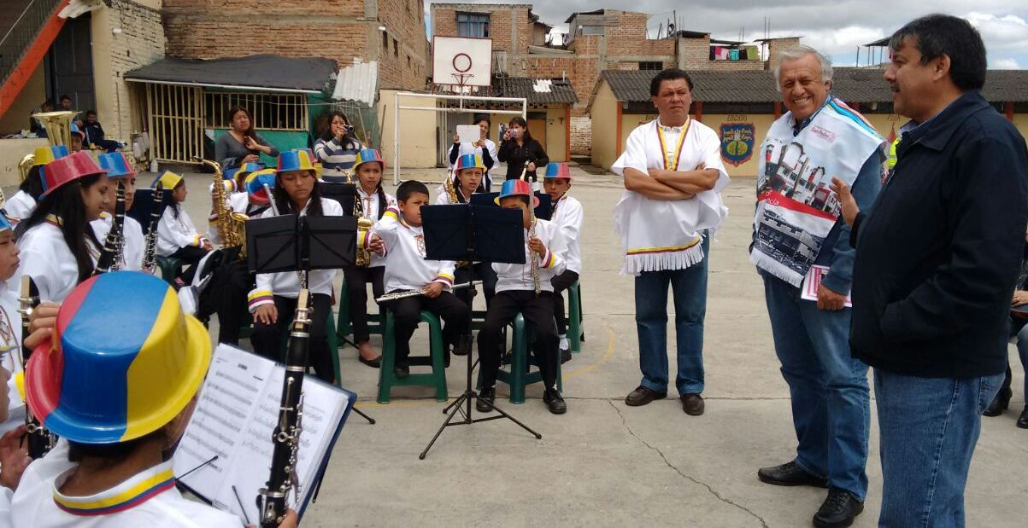

El sueño de fortalecer y contribuir a la formación de los niños y niñas integrantes de la Banda Guadalupana del corregimiento de Catambuco, se hizo realidad luego de la visita del Presidente de la Financiera de Desarrollo Territorial Findeter, Luis Fernando Arboleda González quien en compañía del alcalde de Pasto Harold Guerrero López, anunció el apoyo económico que permitirá la compra de instrumentos musicales entre otros elementos que requieren.

El Presidente de Findeter, manifestó que la ayuda de la entidad se constituye en un aporte para la construcción de la paz que viene liderando el Presidente de la República Juan Manuel Santos Calderón. “Un territorio sin formación de sus niños y niñas no se puede llamar sostenible, por eso vamos a entregar recursos que serán invertidos en la compra de instrumentos musicales y otros elementos”, precisó.

El alto funcionario aseguró que antes de tres meses los implementos e instrumentos estarán llegando a la banda y prometió a los pequeños, un viaje hasta la capital del país para que hagan una presentación especial en el mes de junio ante el Coordinador General de la Iniciativa de Ciudades Emergentes y Sostenibles del Banco Interamericano de Desarrollo BID, Ellis J. Juan quien será uno de los invitados especiales a los 25 años de creación de Findeter. “Estos pequeños músicos compartirán escenario con una banda de Quibdó y Manizales las cuales está apoyando nuestra entidad”.

Por su parte el alcalde Harold Guerrero López, expresó que además del apoyo que tendrá la Banda Guadalupana por parte de Findeter, iniciará gestión ante Coldeportes para lograr recursos que permitan la construcción de un techo en la sede de la IEM de Catambuco donde los niños y niñas podrán llevar a cabo sus ensayos y demás actividades propias del proceso musical.

Finalmente la Secretaria de Cultura María Paula Chavarriaga Rosero, indicó que la Banda Guadalupana de Catambuco es apoyada por la Alcaldía de Pasto a través de la secretaría de Cultura y es integrada por 120 niños y niñas entre los 4 y 13 años de edad quienes con el apoyo de sus padres de familia y el maestro Jorge Eliecer Guerrero han logrado formarse en procesos musicales. La funcionaria informó que Findeter entregará cerca de $40 millones para la compra de un timbal sinfónico, flautas, clarinetes, timbales,congas, entre otros instrumentos además de vestuario y otros elementos que harán de esta banda una de las mejores del Municipio de Pasto.

Contacto: Secretaria de Cultura, María Paula Chavarriaga R. Celular: 3006196374

CON RESPETO SE DESARROLLÓ JUEGO DE LA IDENTIDAD EN DÍA DE NEGROS

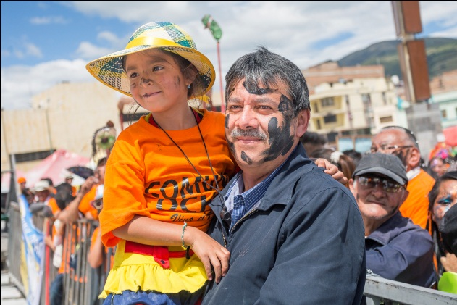

Con el propósito de conmemorar el día libre que tenían los esclavos para compartir en un ambiente lúdico, los habitantes de las comunas 4, 5, 6, 8, 9 y 10 se dieron cita en la Plaza del Carnaval para participar del Juego de Identidad del ‘Día de Negros’, jornada en la que primó el cosmético y las sonrisas de los habitantes y turistas que bajo el respeto y la típica frase ‘una pintica por favor’ se divirtieron y enunciaron nuevamente ¡Que viva Pasto carajo!.

En la jornada, la Secretaría de Desarrollo Comunitario, Patricia Narváez Moreno, destacó el trabajo de los líderes y lideresas del municipio quienes cada año promueven la integración de los habitantes de sus comunas, que con alegría se congregan bajo la música, el baile y un juego de respeto.

Al juego de identidad, se unió el Alcalde Harold Guerrero López, el Presidente de la Financiera de Desarrollo Territorial, Findeter, Luis Fernando Arboleda González y la Gestora Social, Patricia Mazuera del Hierro, quienes compartieron con todas las personas congregadas en la Plaza del Carnaval en un ambiente que se caracteriza por la fraternidad humana y la alegría.

Al final del evento se premió a las comunas participantes del concurso al mejor maquillaje, vestido, baile y actitud, dejando como resultado: primer lugar a la comuna 10 y el segundo y tercer puesto se lo llevaron las comunas 9 y 8 respectivamente.

El edil de la comuna 10, Gregorio Fajardo, manifestó que cada año los habitantes de este sector responden al llamado para jugar en torno al Día de Negros con representaciones que dan testimonio de la unión, alegría y trabajo que caracterizan a los diferentes barrios de esta zona e invitó a los líderes de la ciudad a unirse a esta fiesta que fortalece la convivencia.

DGRD Y BOMBEROS LLAMAN A CIUDADANOS A RESPETAR RUTAS DE EVACUACIÓN EN DESFILES Y EVENTOS DE CONCENTRACION MASIVA

Ante la realización de eventos de concentración masiva en espacios públicos y privados, la Dirección de Gestión del Riesgo de Desastres y el Cuerpo de Bomberos Voluntarios de Pasto hacen un llamado tanto a los asistentes como organizadores, para que se tenga en cuenta las normas de seguridad que se requieren para este tipo de espectáculos, así mismo, a garantizar que estén libres y señalizadas las rutas de evacuación, para que ante una situación de emergencia se garantice la salida segura de las personas.

Las entidades además recordaron para que en la senda del Carnaval se acate las directrices de autoridades de Policía y Tránsito en el sentido de no parquear en las vías que sirven para evacuación en caso de una emergencia, de tal manera que se facilite la movilización del personal del socorro dispuesto en los siete kilómetros que tiene la senda. De otra parte se reitera la pertinencia de no exceder el número de personas en balcones de viviendas o edificaciones desde las cuales se observan los desfiles para evitar situaciones que lamentar.

AVENIDA LOS ESTUDIANTES SERÁ PEATONALIZADA ESTE MARTES 06 DE ENERO

La Secretaría de Tránsito Municipal informa a la ciudadanía que este martes 06 de enero de 2015 desde las 8:00 de la mañana y hasta las 9:00 de la noche, la avenida Los Estudiantes será peatonalizada para garantizar la seguridad de los transeúntes y residentes del sector, así lo dio a conocer el secretario de la dependencia, Guillermo Villota Gómez quien agregó que los conductores que infrinjan la norma, serán sancionados de acuerdo a la Ley. Se invita a la comunidad a tomar vías alternas como las calles 18, 19 y 22 para mejorar el flujo vehicular durante el horario establecido.

Contacto: Secretario de Tránsito y Transporte, Guillermo Villota Gómez. Celular: 3175738406

CANAL REGIONAL DA A CONOCER AVANCES DE ADMINISTRACIÓN MUNICIPAL

En el desarrollo del Juego de Identidad del Día de Negros, el Canal Telepacífico transmitió en directo desde la capital de Nariño y tuvo como invitados a funcionarios de las dependencias de la Administración Municipal y entes descentralizados, quienes se refirieron a los proyectos e inversiones que se han realizado en los últimos tres años en beneficio de la ciudad, además de socializar el trabajo que se adelanta desde el Gobierno Local para garantizar el éxito del Carnaval de Negros y Blancos.

Los temas que se abordaron fueron presupuesto del Carnaval, aseo, movilidad e infraestructura, atención a población en situación de discapacidad y adulto mayor, con la presentación del Secretario de Hacienda Rodrigo Yepes Sevilla, la Secretaria de Bienestar Social Laura Martínez Baquero, el gerente de AVANTE Jorge Cote Ante, el gerente de Empopasto Fernando Vargas, el gerente del Terminal de Transportes Fabio Zarama y la representante de Emas Pasto, Ángela Paz Romero.

MUESTRA DEL CARNAVAL DE RIO DE JANEIRO EN DESFILE MAGNO
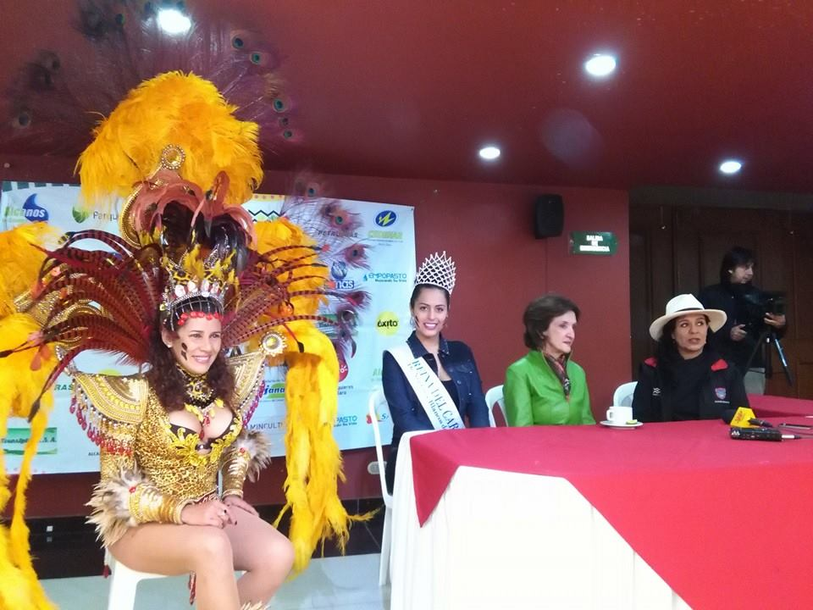
En la rueda de prensa convocada por la Alcaldía de Pasto y Corpocarnaval, la embajadora de Brasil en Colombia María Elisa Berenguer, quien acompañada del colectivo coreográfico de músicos y danzantes denominado "Beco do samba" participantes del Carnaval de Río de Janeiro, constituido por 14 músicos, 8 bailarinas y su cantante, expresaron su agrado por participar del Carnaval de Negros y Blancos de Pasto.
La embajadora de Brasil destacó que gracias a la gestión de la Oficina de Asuntos Internacionales de la Alcaldía de Pasto, además de la empresa Petrobras; se logró la presencia de esta delegación en el Carnaval. La gerente de Corpocarnaval Guisella Checa Coral, expresó el saludo de bienvenida al Carnaval de Negros y Blancos, en nombre de Alcalde de Pasto y de la comunidad pastusa.
Durante el encuentro con periodistas se reiteró que la delegación del país invitado de honor estará presente en el desfile magno del 6 de enero. Además se explicó ante los medios de comunicación que por problemas en el desplazamiento de la delegación no fue posible la presentación de la delegación en el acto programado como parte del programa del 5 de enero, Día de Negros.
La embajadora de Brasil además destacó que la participación de la delegación brasilera, es muestra del trabajo que se ha venido cumpliendo para lograr intercambios culturales, tecnológicos, en materia de salud y educación entre su país y Colombia los cuales están consignados en un memorando de entendimiento entre las dos naciones en el cual Nariño y Antioquia reciben beneficios de dicha cooperación.

Pasto Transformación Productiva

Oficina de Comunicación Social
Alcaldía de Pasto

